CHỦ ĐỀ : MÀU HOA EM YÊU

Nhóm giáo viên thực hiện:


STT | HỌ VÀ TÊN |  | NHIỆM VỤ
1 | Đặng Thị Mỹ Ngọc |  | Nhóm trưởng
2 | Hứa Thị Lan Hương |  | Thành viên
3 | Trần Thị Kiều |  | Thành viên
4 | Nguyễn Văn Hòa |  | Thành viên
5 | Nguyễn Quang Minh |  | Thành viên
6 | Lê Hoàng Nghĩa |  | Thành viên

- Tên chủ đề: Màu hoa em yêu

- Mô tả chủ đề:

Nhằm làm đẹp và tạo sự mát mẻ cho nhà ở, người ta thường dùng hoa tươi để cắm những bình hoa trang trí. Có nhiều loài hoa đẹp cho chúng ta lựa chọn nhưng muốn làm tăng thêm sắc thái màu hoa như mong muốn và ý thích chúng ta có thể dựa vào sự vận chuyển các chất trong thân có thể cho màu vào bình nước cắm hoa để tạo màu hoa thêm phong phú và đa dạng.

Trong chủ đề này, HS sẽ thực hiện dự án tạo ra được các loại màu hoa từ một loại màu hoa cúc trắng thông qua việc vận dụng kiến thức về sự vận chuyển nước và muối khoáng trong cây, sự hòa tan của các chất. Kết hợp với kiến thức của các môn học khác như Lí, Hóa, Sinh, Công nghệ.

Theo đó, HS phải nắm vững các kiến thức mới:

Vận chuyển chất trong thân (Bài 17 – Sinh học 6); Nước (Bài 36 – Hóa học 8)

Nguyên tử phân tử chuyển động hay đứng yên (Bài 20 - Lý 8) Cắm hoa trang trí (Bài 13-14 – Công nghệ 6)

  - Mục tiêu

- Phát triển năng lực

* Phát triển năng lực chung

– Năng lực giải quyết vấn đề và sáng tạo thông qua việc lựa chọn dụng cụ, màu và các loại hoa.

– Năng lực giao tiếp và hoạt động nhóm: thống nhất và phân công thực hiện nhiệm vụ cụ thể.
– Năng lực tự chủ và tự học: học sinh tự nghiên cứu kiến thức nền và vận dụng kiến thức nền để hoàn thành nhiệm vụ.

* Năng lực khoa học tự nhiên

Học sinh tiến hành thí nghiệm để chứng minh: nước và muối khoáng được vận chuyển từ rễ lên thân nhờ mạch gỗ.

– Vận dụng được các kiến thức trong chủ đề và thực hành.

– Tiến hành được thí nghiệm nghiên cứu và tìm ra điều kiện phù hợp để hoa có thể nhuộm màu đạt hiệu quả cao.

– Trình bày, bảo vệ được ý kiến của mình và phản biện ý kiến của người khác.

b. Phát triển phẩm chất

– Có thái độ tích cực, hợp tác trong làm việc nhóm

– Yêu thích, say mê nghiên cứu khoa học

– Có ý thức bảo vệ môi trường.

4. Thiết bị

Cốc (ly) thủy tinh (số lượng: 3 )

Hoa có màu trắng (Huệ, Cúc..., số lượng 3). Màu thực phẩm (đỏ, xanh dương, vàng...) Dao nhỏ.

Nước pha màu. Kính lúp.
  - Tiến trình dạy học

Hoạt động 1. XÁC ĐỊNH YÊU CẦU ĐỐI VỚI CÁCH NHUỘM MÀU HOA TƯƠI

(Tiết 1 – 45 phút)

a. Mục đích:

Học sinh trình bày được kiến thức về tính thẩm mỹ, hình thành được những kiến thức ban đầu về sự vận chuyển các chất và muối khoáng trong thân cây; Tiếp nhận được nhiệm vụ thực hiện thí nghiệm làm đổi màu cánh hoa tự nhiên và hiểu rõ các tiêu chí đánh giá sản phẩm.

b. Nội dung
– HS trình bày được kiến thức về tính thẩm mỹ, hình thành được những kiến thức ban đầu về sự vận chuyển các chất và muối khoáng trong cây (đã được giao tìm hiểu trước ở nhà).

– GV tổ chức cho HS quan sát một số hiện tượng tự nhiên, khám phá kiến thức để xác định sự vận chuyển các chất trong thân.

– Từ thí nghiệm khám phá kiến thức, thấy được sự vận chuyển nước và muối khoáng trong thân cây nhờ mạch gỗ.

– GV giao nhiệm vụ cho HS thực hiện thí nghiệm và ghi nhận lại kết quả thí nghiệm.

– GV thống nhất với HS về kế hoạch triển khai dự án và tiêu chí đánh giá sản phẩm của dự án.

c. Dự kiến sản phẩm hoạt động của học sinh

Kết thúc hoạt động, HS cần đạt được các sản phẩm sau:

– Bảng ghi chép kiến thức mới về sự vận chuyển các chất trong cây.

– Bảng mô tả nhiệm vụ của dự án và nhiệm vụ các thành viên; thời gian thực hiện dự án và các yêu cầu đối với sản phẩm trong dự án.

– Sản phẩm nhuộm màu hoa tươi ( đỏ, xanh dương, vàng...)

d. Cách thức tổ chức hoạt động

Bước 1. Đặt vấn đề, chuyển giao nhiệm vụ

Trên cơ sở GV đã giao nhiệm vụ cho HS về nhà tìm hiểu thông tin về tính thẩm mĩ, sự vận chuyển các chất trong cây, GV đặt câu hỏi để HS trả lời:

Nêu màu sắc của một vài loại hoa mà em biết?

GV tổng kết bổ sung và giáo dục HS: các loại hoa được sử dụng trong trang trí phổ biến hiện nay có các màu khác nhau, việc sử dụng hoa nhuộm màu để trang trí tránh lãng phí và hạn chế rác thải đó là một trong những nguyên nhân góp phần làm giảm ô nhiễm môi trường.

Bước 2. HS làm thí nghiệm khám phá kiến thức

– GV đặt vấn đề giới thiệu thí nghiệm: Hoa có nhiều màu sắc đặc trưng nhưng để đa dạng và phong phú hơn về màu sắc chúng ta có thể nhuộm màu một số loại hoa nhưng đảm bảo an toàn không gây hại đến sức khỏe và không ảnh hưởng đến môi trường.

– GV chia HS thành các nhóm từ 6–8 HS/nhóm (Dành thời gian cho các nhóm bầu nhóm trưởng, thư kí).

– GV nêu mục đích và hướng dẫn tiến hành thí nghiệm.
Mục đích: Tiến hành thí nghiệm để nghiên cứu sự vận chuyển các chất trong thân thông qua sự chuyển màu theo dung dịch màu trong cốc nước.

GV phát vật liệu và dụng cụ; phiếu hướng dẫn/phiếu học tập làm thí nghiệm cho các nhóm để các nhóm tự tiến hành thí nghiệm.

Nguyên vật liệu: Mỗi nhóm HS sẽ nhận được một số vật liệu và dụng cụ sau:

+ Cốc thủy tinh; màu nhuộm (Nguyên liệu này có thể GV chuẩn bị hoặc HS tự chuẩn

bị).

- 2 cành hoa màu trắng cùng loại (hoa cúc, hoa huệ,...) Phiếu hướng dẫn làm thí nghiệm:

- Cắm hoa màu trắng vào các cốc thủy tinh chứa nước màu (Cốc A không màu, Cốc B màu Xanh, Cốc C màu đỏ, Cốc D màu vàng). Chú ý dùng dao cắt để không làm bít các mạch dẫn trong cành hoa.

- Đặt các cốc thí nghiệm ra chỗ thoáng.
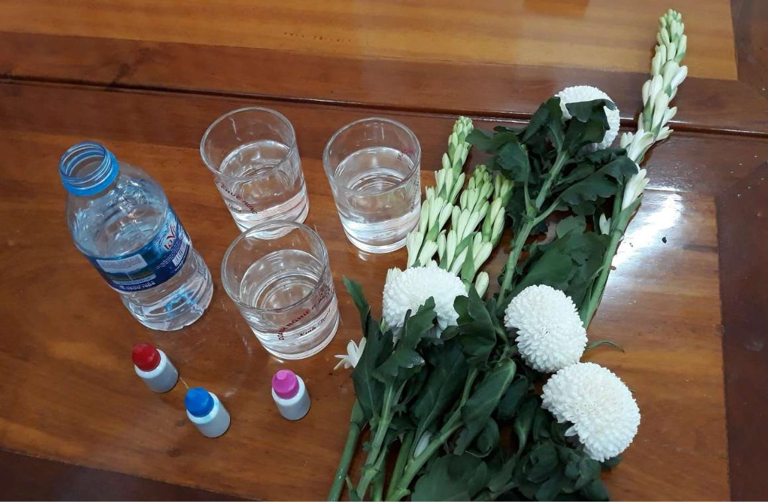
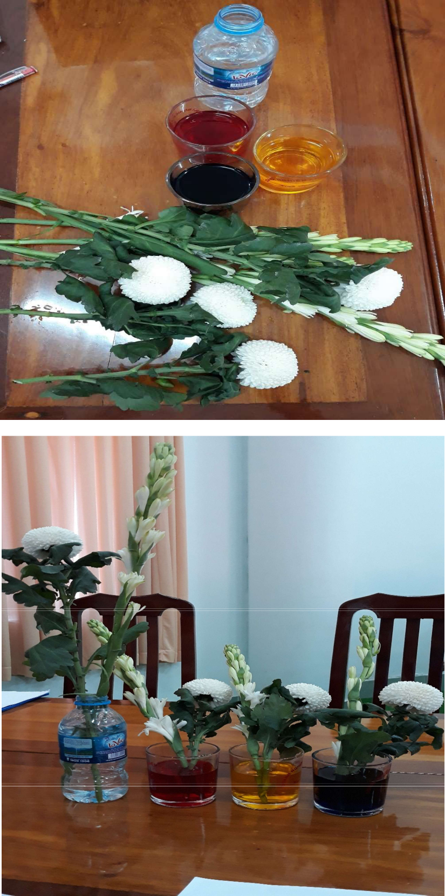

Phiếu học tập 1: Theo dõi màu hoa theo thời gian
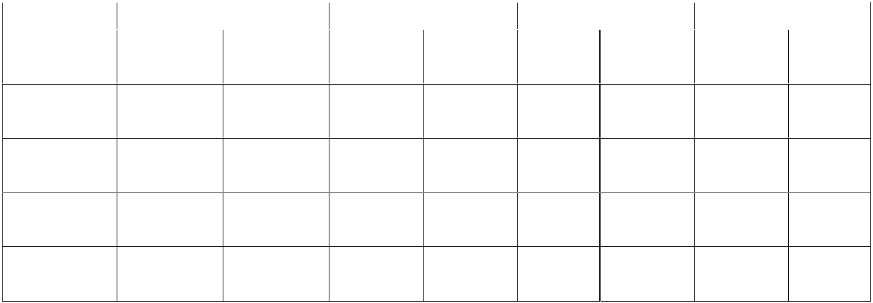

Cốc | Cốc A (Đối chứng) |  | Cốc B (Xanh) |  | Cốc C (Đỏ) |  | Cốc D (Vàng)
 | Hiện | Giải | Hiện | Giải | Hiện | Giải | Hiện | Giải
Thời gian | tượng | thích | tượng | thích | tượng | thích | tượng | thích

1 giờ

2 giờ

4 giờ

6 giờ

– HS làm thí nghiệm theo nhóm, GV quan sát hỗ trợ nếu cần.

– Đại diện HS các nhóm trình bày kết quả thí nghiệm và kết luận.

– Các nhóm khác và GV nêu câu hỏi và các vấn đề thắc mắc (nếu có).

– Các thành viên trong nhóm giải đáp thắc mắc (nếu có).

– GV nhận xét, chốt kiến thức

Bước 3. Giao nhiệm vụ cho HS và xác lập yêu cầu của sản phẩm

GV nêu nhiệm vụ: Căn cứ vào kết quả thí nghiệm vừa tiến hành, các nhóm sẽ thực hiện dự án “Nhuộm màu cho hoa tươi”.

Sản phẩm của thí nghiệm cần đạt được các yêu cầu về màu sắc, tiết kiệm, an toàn,...cụ thể như sau:

Bảng 1. Yêu cầu đối với sản phẩm nhuộm màu cho cánh hoa tươi
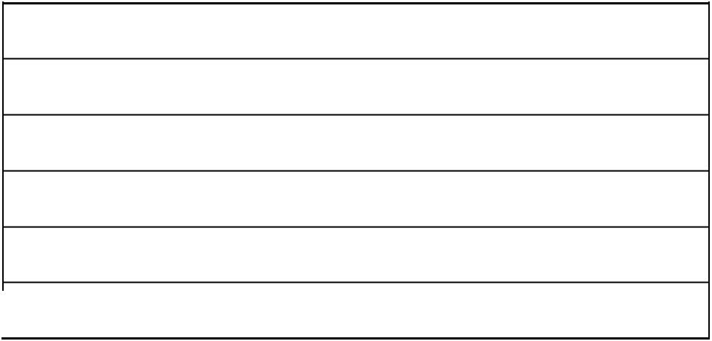

Tiêu chí

Sử dụng hoa tươi có màu trắng

Các loại màu hòa tan trong nước (thực phẩm)

Thời gian để cánh hoa có thể nhuộm được màu (1 giờ)

Hoa sau khi nhuộm thể hiện được màu đã sử dụng và còn tươi

Chi phí làm thí nghiệm tiết kiệm.

Bước 4. GV thống nhất kế hoạch thực hiện
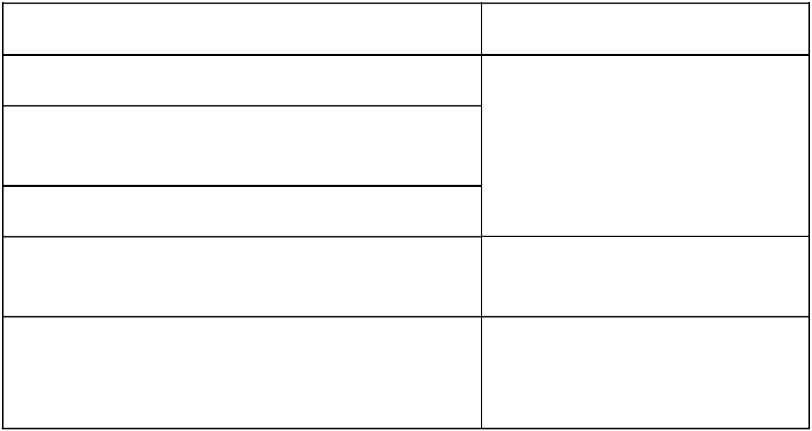
Hoạt động chính Thời lượng

Hoạt động 1: Giao nhiệm vụ dự án

Hoạt động 2: Nghiên cứu kiến thức nền và chuẩn bị bảng thực hiện sản phẩm để báo cáo.

Hoạt động 3: Báo cáo phương án thiết kế

Hoạt động 4: Thực hành thí nghiệm quan sát sản phẩm

Tiết 1

(HS nhận nhiệm vụ, tự học ở

nhà theo nhóm).

1 tuần (HS tự làm ở nhà theo nhóm).

Hoạt động 5: Báo cáo sản phẩm và chia sẻ Tiết 2

Các nhóm báo cáo

Trong đó, GV nêu rõ nhiệm vụ ở nhà của hoạt động 2:

Nghiên cứu kiến thức liên quan: Kĩ thuật bảo quản hoa tươi và cách cắm hoa, Chọn bình hoa phù hợp kích cỡ.

GV cần nhấn mạnh: Khi báo cáo phương án thiết kế sản phẩm học sinh phải vận dụng kiến thức nền để giải thích, trình bày cơ chế tạo ra màu sắc trên cánh hoa của sản phẩm. Vì vậy, tiêu chí này có trọng số điểm lớn nhất.

Hoạt động 2: NGHIÊN CỨU VỀ QUÁ TRÌNH NHUỘM MÀU HOA TƯƠI (HS làm việc ở nhà)

a. Mục đích:

Học sinh tự tìm hiểu kiến thức liên quan thông qua việc nghiên cứu tài liệu.

b. Nội dung:

Học sinh tự học và làm việc nhóm thảo luận thống nhất các kiến thức liên quan, xây dựng các phương án nhuộm màu cho hoa.

GV hỗ trợ tài liệu, giải đáp thắc mắc cho các nhóm.

c. Dự kiến sản phẩm hoạt động của học sinh:

Kết thúc hoạt động, HS cần đạt được các sản phẩm sau:

– Bài ghi của nhóm về các kiến thức liên quan;

– Ảnh, clip về quá trình thực hiện xây dựng phương án;

– Bài thuyết trình về phương án thực hiện.

d. Cách thức tổ chức hoạt động:

– Các thành viên trong nhóm đọc: bài 17 trong SGK Sinh học 6; bài 13, 14 SGK Công nghệ 6;

– Các thành viên trong nhóm tìm đọc: bài 36 SGK Hóa học 8, bài 20 SGK môn Vật lí lớp 8

Trong đó cần xác định được các kiến thức trọng tâm như sau: + Nước là dung môi để hòa tan nhiều chất tạo ra dung dịch
+ Nước và muối khoáng hòa tan được vận chuyển trong thân lên lá, hoa

- Các phân tử nước và muối khoáng chuyển động hỗn độn không ngừng xen vào khoảng cách giữa các phân tử trong mạch gỗ của cây hoa.

- Thời gian vận chuyển các chất

- Yếu tố tác động lên sự vận chuyển các chất đó

– HS làm việc nhóm:

- Chia sẻ với các thành viên khác trong nhóm về kiến thức đã tìm hiểu được. Ghi tóm tắt lại các kiến thức vào vở cá nhân.

- Tiến hành thí nghiệm xác định sự vận chuyển các chất trong thân

– GV đôn đốc các nhóm thực hiện nhiệm vụ và hỗ trợ nếu cần.
Hoạt động 3: TRÌNH BÀY VÀ BẢO VỆ PHƯƠNG ÁN

NHUỘM MÀU CHO HOA TƯƠI

a. Mục đích

Học sinh trình bày được phương án nhuộm màu và sử dụng các kiến thức nền để giải thích cơ chế vận chuyển nước và muối khoáng trong thân.

b. Nội dung

– GV tổ chức cho HS từng nhóm trình bày phương án nhuộm màu cho hoa.

– GV tổ chức hoạt động thảo luận cho từng thiết kế: các nhóm khác và GV nêu câu hỏi làm rõ, phản biện và góp ý phương án nhuộm màu cho hoa; nhóm trình bày trả lời câu hỏi, lập luận, bảo vệ quan điểm hoặc ghi nhận ý kiến góp ý phù hợp để hoàn thiện phương án nhuộm màu cho hoa.

– GV chốt các kiến thức liên quan cho HS; yêu cầu HS ghi lại các kiến thức vào vở và chỉnh sửa phương án (nếu có).

c. Dự kiến sản phẩm hoạt động của học sinh:

Kết thúc hoạt động, HS cần đạt được sản phẩm là phương án nhuộm màu cho hoa. d. Cách thức tổ chức hoạt động:

Bước 1: Lần lượt từng nhóm trình bày phương án thiết kế trong 5 phút. Các nhóm còn lại chú ý nghe.

Bước 2: GV tổ chức cho các nhóm còn lại nêu câu hỏi, nhận xét về phương án nhuộm màu cho hoa của nhóm bạn; nhóm trình bày trả lời, bảo vệ, thu nhận góp ý, đưa ra sửa chữa phù hợp.

Một số câu hỏi GV có thể hỏi và định hướng HS thảo luận Câu hỏi kiến thức nền

KT1. Nước và muối khoáng được vận chuyển trong thân cây như thế nào?

KT2. Cách tạo ra nước có màu sắc khác nhau để nhuộm màu cho hoa?

Câu hỏi định hướng thiết kế

TK1. Sử dụng những nguyên liệu gì để nhuộm màu cho hoa?

TK2. Có cách nào để giữ màu hoa được lâu?

Bước 3: GV nhận xét, tổng kết và chuẩn hoá các kiến thức liên quan, chốt lại các vấn đề cần chú ý, chỉnh sửa của các nhóm.

Bước 4: GV giao nhiệm vụ cho các nhóm về nhà triển khai chế tạo sản phẩm theo bản thiết kế.

Hoạt động 4: THỰC HIỆN NHUỘM MÀU CHO HOA

(Học sinh thực hiện theo nhóm ở nhà trước một ngày khi báo cáo kết quả)

a. Mục đích:

Các nhóm HS thực hành nhuộm màu cho hoa theo phương án thiết kế đã chỉnh sửa. Giải thích được hiện tượng hoa có màu đã nhuộm.

b. Nội dung:

Học sinh làm việc theo nhóm trong thời gian 1 ngày, trao đổi với giáo viên khi gặp khó khăn.

c. Dự kiến sản phẩm hoạt động của học sinh:

Kết thúc hoạt động, HS cần đạt được các sản phẩm sau:

– Bản ghi chép kiến thức tổng hợp kết quả thực hiện.

– Sản phẩm nhuộm màu hoa tươi (Đỏ, xanh dương, vàng...) d. Cách thức tổ chức hoạt động:

Bước 1. HS tìm kiếm, chuẩn bị các vật liệu dự kiến;

Bước 2. HS tiến hành thí nghiệm nhuộm màu theo phương án đã thiết kế.

Bước 3. HS quan sát, so sánh với các tiêu chí đánh giá sản phẩm (Phiếu đánh giá số 1). HS điều chỉnh lại thiết kế, ghi lại nội dung điều chỉnh và giải thích lý do (nếu cần phải điều chỉnh);

Bước 4. HS hoàn thiện bảng ghi danh mục các vật liệu và tính giá thành sản phẩm;

Bước 5. HS hoàn thiện sản phẩm; chuẩn bị bài giới thiệu sản phẩm.

GV đôn đốc, hỗ trợ các nhóm trong quá trình hoàn thiện các sản phẩm.

Hoạt động 5: TRÌNH BÀY SẢN PHẨM VÀ ĐÁNH GIÁ

“Màu hoa em yêu”

(Tiết 2 – 45 phút)

a. Mục đích:

HS biết giới thiệu về sản phẩm hoa sau khi nhuộm đáp ứng được các yêu cầu sản phẩm đã đặt ra; biết thuyết trình, giới thiệu được sản phẩm, đưa ra ý kiến nhận xét, phản biện, giải thích được bằng các kiến thức liên quan; Có ý thức về cải tiến, phát triển sản phẩm.
- Nội dung:

– Các nhóm trưng bày sản phẩm trước lớp;
– Các nhóm lần lượt báo cáo sản phẩm và trả lời các câu hỏi của GV và các nhóm bạn.

– Đề xuất phương án cải tiến sản phẩm.

c. Dự kiến sản phẩm hoạt động của học sinh:

Kết thúc hoạt động, HS cần đạt được sản phẩm là hoa tươi đã được nhuộm màu và bài thuyết trình giới thiệu sản phẩm.
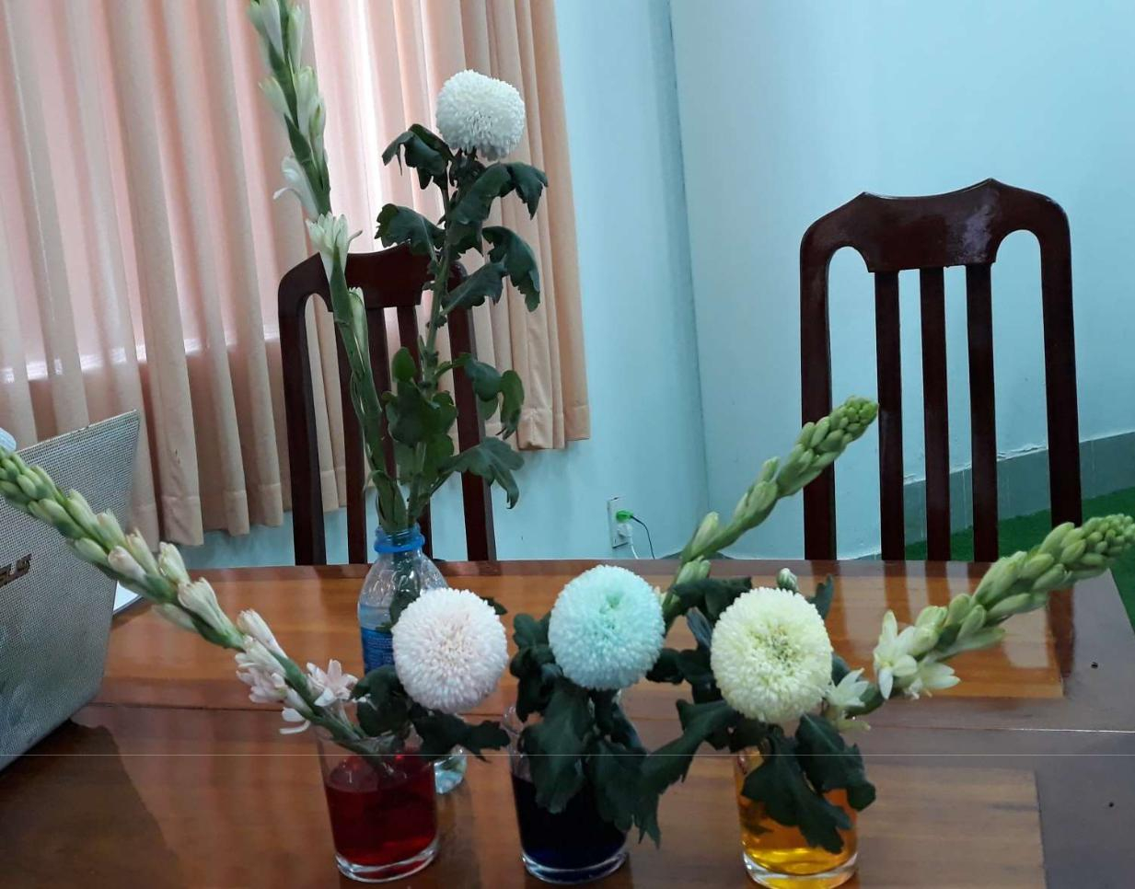
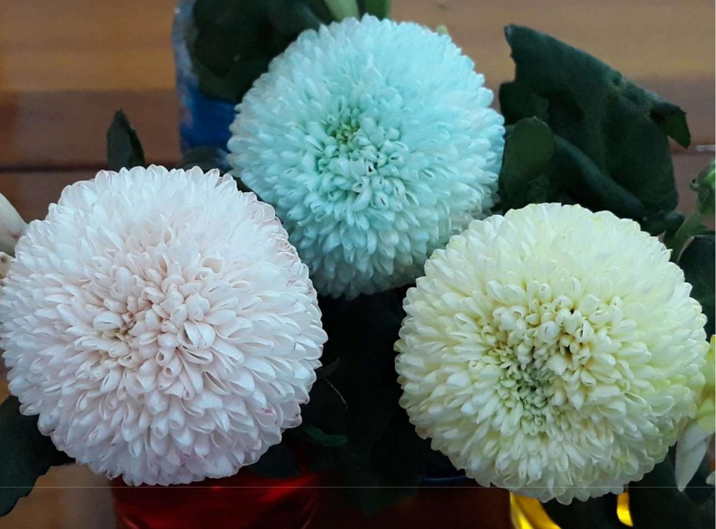

d. Cách thức tổ chức hoạt động:

– Tổ chức cho HS chuẩn bị và trưng bày sản phẩm cùng lúc. Khi các nhóm sẵn sàng, GV yêu cầu các nhóm cùng quan sát các sản phẩm của mỗi nhóm và ghi nhận xét.

– Yêu cầu HS của từng nhóm trình bày, phân tích về hoạt động, giá thành của sản phẩm.

– GV và các nhóm tham gia sẽ bình chọn hoa có màu sắc đẹp. Song song với quá trình trên là theo dõi những nhóm có màu hoa đạt được gần nhất với màu sắc đã chọn, để ghi nhận theo tiêu chí đánh giá của các nhóm.

– GV nhận xét và công bố kết quả chấm sản phẩm theo yêu cầu của Phiếu đánh giá số

1.

– Giáo viên đặt câu hỏi cho bài báo cáo để làm rõ , khắc sâu kiến thức mới của chủ đề và các kiến thức liên quan.

– Khuyến khích các nhóm nêu câu hỏi cho nhóm khác.

– GV tổng kết chung về hoạt động của các nhóm; Hướng dẫn các nhóm cập nhật điểm học tập của nhóm. GV có thể nêu câu hỏi lấy thông tin phản hồi:
- Các em đã học được những kiến thức và kỹ năng nào trong quá trình triển khai dự án này?

- Điều gì làm em ấn tượng nhất/nhớ nhất khi triển khai dự án này?

